1. SINIF ÖRÜNTÜ ÇALIŞMALARI
ADI SOYADI:……………………….
1.Aşağıda verilen örüntüde boş bırakılan kutuya hangi resim gelmelidir?

 |  | 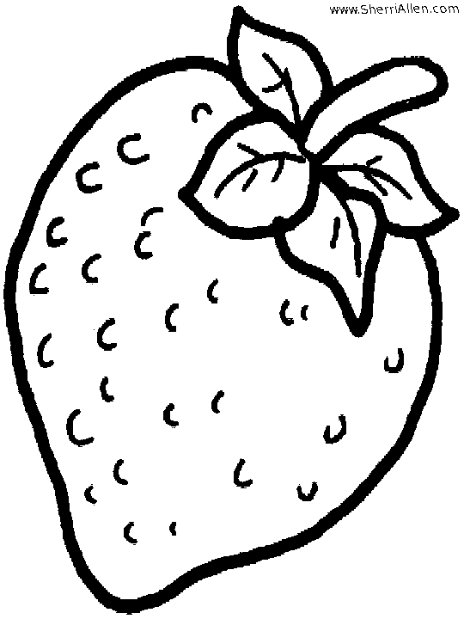 |  | ?

2. Aşağıda verilen örüntüde boş bırakılan kutuya hangi resim gelmelidir?
 |  | 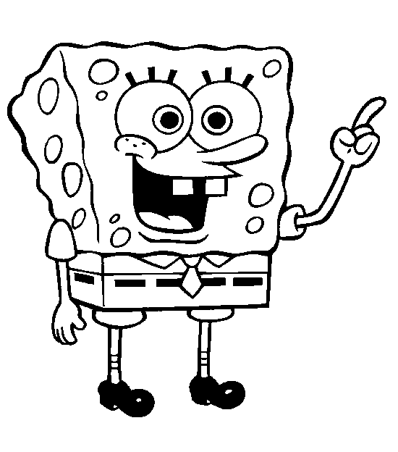 | ?

3. Aşağıda verilen örüntüde boş bırakılan kutuya hangi resim gelmelidir?
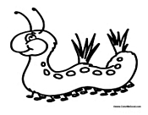 | 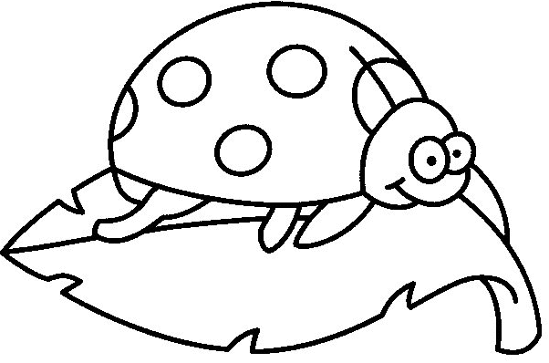 |           



